Jaarverslag SSGKF 2025

De Stichting Steun Gereformeerde Kerken in Frankrijk (SSGKF) heeft in 2025 een aantal projecten ondersteund die vanuit de Commission Permanente van de UNEPREF (Union Nationale des Eglises Protestantes Reformées Evangéliques de France) zijn voorgedragen, dit jaar ter hoogte van een bedrag van in totaal € 14.500,-.
In Nederland zijn de kerken en kerkleden geïnformeerd over de voortgang van de ontwikkelingen in de Franse kerken, o.m. via twee nieuwsbrieven. Over dit alles werd contact onderhouden met de UNEPREF. De doelstellingen die de SSGKF had voor 2025 konden goed worden gerealiseerd, waar we onze God, de Koning van zijn kerk, dankbaar voor zijn.

Vergaderingen en contacten
Tweemaal vergaderde het bestuur in 2025. Het bestuur was vertegenwoordigd tijdens de vergadering van het zogeheten ‘Frans Beraad’. In Nederland was er een afstemming van ons werk met de Commissie Relaties Buitenland (CRB), de commissie die vanuit de Nederlandse Gereformeerde Kerken contacten onderhoudt met de UNEPREF. In verband daarmee is ook overleg geweest met de landelijke mission-organisatie van de NGK, De Verre Naasten, waar de CRB sinds de fusie de facto deel van uitmaakt. We zijn dankbaar voor deze nieuwe werkelijkheid en bezinnen ons op de manier waarop de SSGKF optimaal verbonden kan blijven met de CGK én de gehele NGK. Verder waren er diverse contacten met vertegenwoordigers van de UNEPREF. Ook was er in januari 2025 een bezoek van de leden van de Commision Permanente aan Nederland.
Tijdens de zomerperiode vertaalde de secretaris de Franse preken die in de kerken rond Anduze werden gehouden in het Nederlands. Op deze manier was de SSGKF ook zichtbaar in Frankrijk, waardoor steeds nieuwe contacten in Nederland ontstaan met mensen die de Franse kerken willen ondersteunen en vooral: de broeder- en zusterband beleven en verstevigen.

Activiteiten
Tweemaal verzond de SSGKF een nieuwsbrief aan de Christelijke Gereformeerde kerken en de Nederlandse Gereformeerde kerken en aan een heel aantal particuliere donateurs. Daarin werd informatie verstrekt over de projecten die ondersteund werden, en werden kerken opgeroepen om op de Franse kerken betrokken te zijn in geestelijke zin door deze kerken te bezoeken, voor hen te bidden, en jongeren te stimuleren aan uitwisselingen mee te doen. De nieuwsbrief van de SSGKF wordt ook onder de aandacht gebracht in de landelijke nieuwsbrief van de Nederlandse Gereformeerde kerken.
Via de website en de Facebookpagina werd met regelmaat actuele informatie over de Franse kerken doorgegeven. Aan alle plaatselijke kerkbladen werd tweemaal een kort nieuwsbericht aangeboden, dat in diverse lokale kerkbladen is geplaatst.
Dit alles leidde er toe dat er voldoende giften binnen kwamen om aan het verzoek van de UNEPREF te voldoen.

Projecten 2025
De financiële steun van de SSGKF was in 2025 bestemd voor de volgende projecten in diverse kerken in heel Frankrijk:
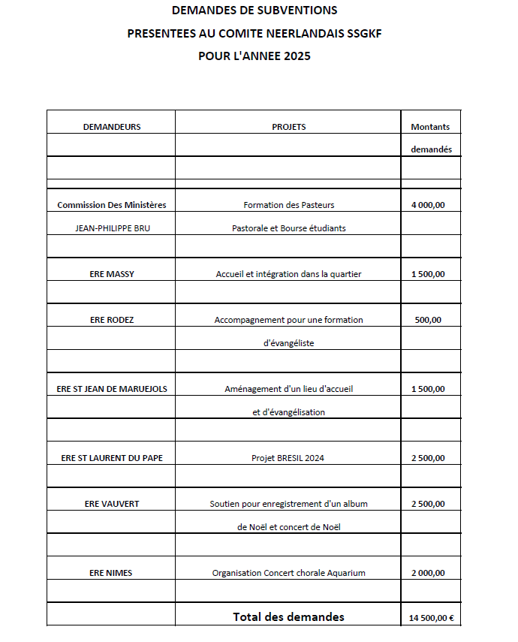

Uitwisseling
Naast de financiële bijdragen aan projecten blijft de SSGKF betrokken bij de totstandkoming van verschillende jongerenreizen, om de wederkerige banden tussen onze kerken te versterken en jongeren daarbij te betrekken. Het bestuur onderhoudt daartoe relaties met een aantal kerken in Nederland die hiertoe initiatieven nemen, met de Commission Nationale de Jeunesse van de UNEPREF en de Commission Permanente. Deze uitwisselingen onderstrepen de wederkerigheid in onze relaties en leveren de nodige publicaties en veel enthousiasme op.

Bestuurssamenstelling
In 2025 bestond het bestuur uit dhr. M.C. Mulder (voorzitter), mevr. C. Bokhorst-Klaassen (secretaris), dhr. L.J. van Drongelen (penningmeester), dhr. J.W. Ploeg, mevr. J.C. Granger-de Keizer en mevr. A.J. van den Berg. Alle bestuursleden zijn lid van een Christelijke Gereformeerde of Nederlandse Gereformeerde Kerk.
De Franse kerken laten bij herhaling merken hoe belangrijk de contacten en steun vanuit Nederland voor hen zijn. We zijn dankbaar voor de wederkerigheid in onze relaties en voor wat wij met elkaar van onze God mogen ontvangen.

